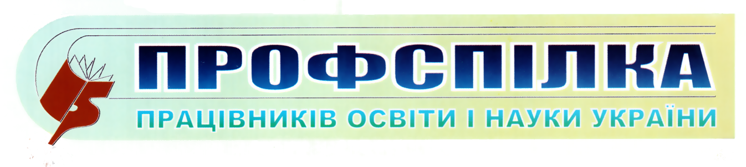

Одеська обласна організація

Інформаційний бюлетень

№ 44
Вересень 2022 р.

Як призупинити або відновити дію трудових договорів з працівниками

Призупинення дії трудових договорів — відносно нова процедура, але вона вже зазнала змін — Закон України «Про внесення змін до деяких законодавчих актів України щодо оптимізації трудових відносин» №2352 (далі - Закон № 2352) підкоригував норми Закону України «Про організацію трудових відносин в умовах воєнного стану» № 2136 (далі - Закон № 2136). Новації діють з 19 липня 2022 року.
Статтею 13 Закону № 2136 передбачена можливість призупинення дії трудового договору у зв’язку з військовою агресією проти України – що розуміється як тимчасове припинення роботодавцем забезпечення працівника роботою і тимчасове припинення працівником виконання роботи за укладеним трудовим договором.
У зв’язку з призупиненням дії трудового договору працівник звільняється від обов’язку виконувати роботу, визначену трудовим договором, а роботодавець – від обов’язку забезпечувати умови праці, необхідні для виконання роботи.

Визначте наявність підстав для призупинення.
Перевірте, чи справді внаслідок військової агресії роботодавець не може забезпечити працівника роботою й одночасно працівник не має можливості її виконувати. Це основна підстава призупинити дію трудового договору з працівником.
Міністерство економіки України в листі від 9.05.2022 № 4712-06/2283809 роз’яснює, що головна умова для призупинення дії трудового договору – це абсолютна неможливість надання роботодавцем та виконання працівником відповідної роботи. І ці дві умови мають виконуватися одночасно.
Під такою абсолютною неможливістю надати роботу роботодавцем та виконувати її працівником в контексті призупинення дії трудового договору варто розуміти випадки неможливості забезпечувати працівникові умови праці, внаслідок того, що:
- необхідні для виконання роботи зазначеним працівником виробничі, організаційні, технічні можливості, засоби виробництва або майно роботодавця знищені в результаті бойових дій - або;
- їх функціонування з об’єктивних і незалежних від роботодавця причин є неможливим;
- переведення працівника на іншу роботу або залучення його до роботи за дистанційною формою організації праці неможливе у зв’язку з відсутністю на це його згоди, зокрема, з причин переміщення його з території, де ведуться активні бойові дії.
Зверніть увагу! Якщо одна з цих двох умов не виконується, призупинити дію трудового договору не можна.
Якщо ж працівник бажає та може виконувати роботу, або роботодавець може надавати роботу, призупиняти дію трудового договору неможливо.
Як і раніше, якщо у зв’язку зі збройною агресією проти України призупиняємо дію трудового договору, то:
- роботодавець тимчасово припиняє забезпечувати працівника роботою;
- працівник тимчасово припиняє виконувати роботу за укладеним трудовим договором.
Що нового. Уточнили умову призупинення дії трудового договору — у зв’язку зі збройною агресією проти України відсутня можливість обох сторін трудових відносин виконувати обов’язки, передбачені трудовим договором (ч. 1 ст. 13 Закону № 2136).
Прописали, що роботодавець не може використовувати призупинення як метод прихованого покарання працівника.

Визначте строк призупинення
Максимальний строк призупинення дії трудового договору — до припинення або скасування воєнного стану.
Що нового. Раніше в Законі № 2136 не було вказано, на який строк можна призупинити дію трудового договору. Тепер це чітко прописали — на строк не більше ніж період дії воєнного стану (абз. 2 ч. 1 ст. 13 Закону № 2136).
Отримайте від працівника заяву про призупинення дії трудового договору
Якщо ініціатор призупинення — працівник, отримайте від працівника заяву, зареєструйте її (див. Додаток 1).

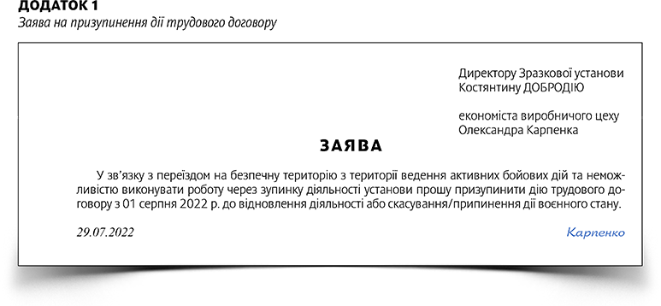
Призупинення дії трудового договору може здійснюватися за ініціативи однієї зі сторін (абз. 2 ч. 1 ст. 13 Закону № 2136). Тому працівник також може ініціювати таке призупинення.
Роботодавець перевіряє, чи є підстава призупинити дію трудового договору, а саме: чи справді він не може забезпечити працівника роботою у зв’язку зі збройною агресією проти України. Якщо ця умова не виконується, роботодавець повідомляє працівника про неможливість призупинити дію трудового договору через відсутність підстави та пропонує йому оформити свою відсутність іншим способом. Наприклад, оформити відпустку.
Якщо ініціатор призупинення — роботодавець, заява працівника не потрібна.
Що нового. Оскільки уточнили підставу, коли можна призупинити дію трудового договору, роботодавець та працівник отримали право не погодитися з рішенням іншої сторони трудового договору призупинити його дію.

Підготуйте наказ про призупинення дії трудового договору
Складайте наказ/розпорядження про призупинення дії трудового договору за правилами, що передбачає абзац перший частини другої статті 13 Закону № 2136.
Що нового. Визначили інформацію, яку повинен містити наказ про призупинення дії трудового договору:
- причина призупинення, зокрема про неможливість обох сторін виконувати свої обов’язки;
- спосіб обміну інформацією;
- строк призупинення дії трудового договору;
- кількість, категорії і прізвища, імена, по батькові (за наявності) працівників;
- реєстраційний номер облікової картки платника податків або серія та номер паспорта (для фізосіб, які через свої релігійні переконання відмовляються від прийняття реєстраційного номера і мають відмітку в паспорті) працівників;
- умови відновлення дії трудового договору.
Робіть індивідуальні накази. Зведений наказ готуйте лише в крайньому разі, коли необхідно призупинити дію трудового договору зі значною кількістю працівників. Наказ містить персональні дані працівника, зокрема реєстраційний номер облікової картки платника податків або серію та номер паспорта. Виникнуть труднощі з ознайомленням працівників з таким наказом.

Наказ/розпорядження можна оскаржити
Якщо працівники не згодні з наказом роботодавця про призупинення дії трудового договору, працівник або профспілка за дорученням працівника може оскаржити наказ. Для цього необхідно звернутися до Держпраці або її територіального органу. Держпраці вивчить зміст наказу та підстави, за яких його видали. Якщо підтвердиться, що підстави призупинити дію трудового договору відсутні, Держпраці за погодженням із військовою адміністрацією виносить роботодавцеві припис про скасування відповідного наказу або про усунення порушення законодавства про працю іншим шляхом. Роботодавець зобов’язаний виконати припис протягом 14 к. дн. з дня його отримання (абз. 1 ч. 3 ст. 13 Закону № 2136).

Ознайомте працівників з наказом
З розпорядчим документом з кадрових питань обов’язково ознайомлюють згаданих у ньому осіб, які на першому примірнику документа чи на спеціальному бланку проставляють свої підписи й зазначають дату ознайомлення (п. 11 гл. 10 розд. ІІ Правил організації діловодства та архівного зберігання документів у державних органах, органах місцевого самоврядування, на підприємствах, в установах і організаціях, затверджених наказом Мін’юсту від 18.06.2015 № 1000/5).
Якщо працівники не можуть поставити на наказі відмітку про ознайомлення, надішліть наказ будь-яким доступним способом: на електронну пошту, через вайбер, телеграм тощо. Отримайте підтвердження, що працівник ознайомився з наказом. Складіть протокол про ознайомлення.

Якщо з працівниками призупинили дію трудових договорів за зведеним наказом, надсилайте для ознайомлення витяг з наказу, що стосується одного працівника. Складіть один протокол про ознайомлення всіх працівників.

Протабелюйте працівників
Призупинення дії трудового договору не тягне за собою припинення трудових відносин (абз. 3 ч. 1 ст. 13 Закону № 2136). Тому продовжуйте табелювати працівників.
Дні відсутності у зв’язку з призупиненням дії трудового договору табелюйте кодом «І» (інші причини неявок) або запровадьте інший літерний код, щоб вести облік таких працівників. Проставляйте невідпрацьовані години відповідно до умов трудового договору. Наприклад, якщо працівник працював за графіком «п’ятиденки», вказуйте кількість годин — 8, а в чарунці нижче — код «І».
Відшкодування зарплати, гарантійних і компенсаційних виплат працівникам за час призупинення дії трудового договору ВРУ в повному обсязі поклала на державу, що здійснює збройну агресію проти України (ч. 4 ст. 13 Закону № 2136).
Що нового. КМУ встановить порядок визначення й відшкодування працівникам і роботодавцям пов’язаних із трудовими відносинами грошових сум, втрачених внаслідок збройної агресії проти України (ч. 2 ст. 15 Закону № 2136). Тож щоб зафіксувати суми, які працівники втратили внаслідок призупинення дії трудових договорів, чекаємо порядку від Кабміну.

Як відновити дію трудових договорів
Дія трудових договорів з працівниками автоматично відновиться на наступний робочий день після припинення чи скасування воєнного стану. У такому випадку видавати наказ/розпорядження не потрібно, але доцільно. Так роботодавець доведе до відома працівників, що необхідно повертатися на роботу. Зразок наказу — в Додатку 2.
Що нового. Закон № 2136 визначає порядок відновлення дії трудових договорів до припинення чи скасування воєнного стану. Роботодавець повинен за 10 к. дн. до відновлення дії трудового договору повідомити працівника про необхідність стати до роботи (абз. 2 ч. 1 ст. 13 Закону № 2136).
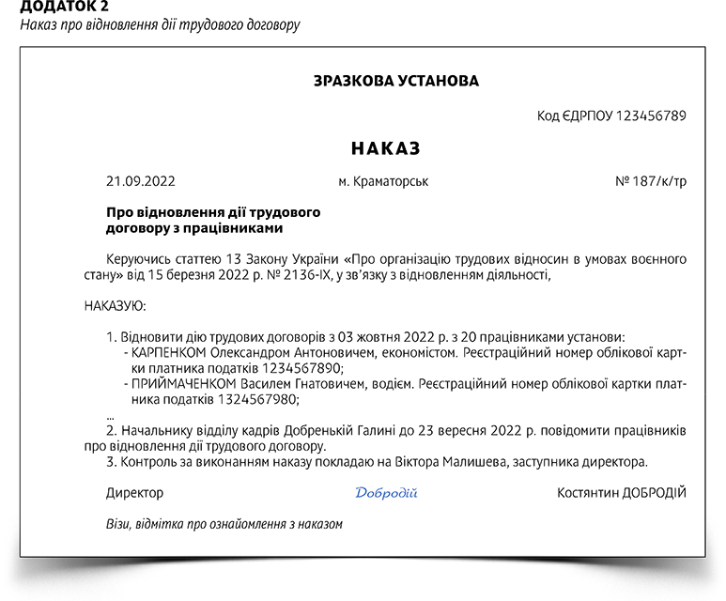

Упорядкувала юрисконсульт Московчук Р.П. 0676544238

